Nu är det dags 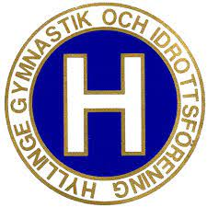

MEDLEMSAVGIFTEN 2023
Till alla föräldrar och medlemmar i Hyllinge Gif
SAMTLIGA medlemmar betalar medlemsavgift plus träningsavgift
Träningsavgiften är 400 kronor per år för samtliga och då ingår.
Två idrottsrabatthäften på våren och Två idrottsrabatthäften på hösten.
Detta motsvarar ett värde på 400:-
Man betalar för det år man fyller år
Fotbollsskola/Knattefotboll 4-6 år 600:- + 400:- =1000:-
Ungdom 7-16 år 900:- + 400:- =1300:-
Studerande 17 år- 1100:- + 400:- =1500:-
Seniorer 1400:- + 400:- =1800:-
Familj 1700:- + 400:- per aktiv medlem
Oldboys 600:- + 400:- =1000:-
Passiv 300:- =300:-

Medlemsavgiften betalas från och med 2023 på faktura. Som blir utskickad
från laget.se. till alla medlemmar i Hyllinge Gif. Sista inbetalningsdag står på fakturan. Passiv medlem Swish till följande
Swish nummer: 1230007005 Notera namn.
För information www.kansli@hyllingegif.com
Välkomna till ännu en spännande och trivsam fotbollssäsong
Med vänliga hälsningar
Styrelsen

